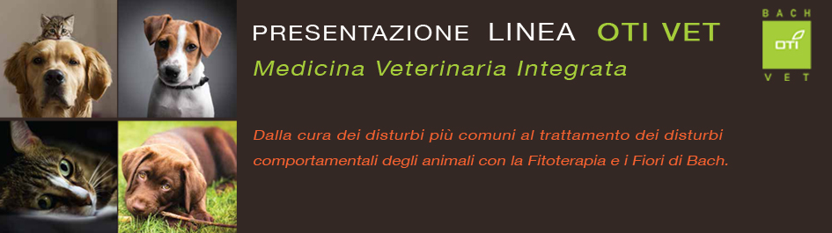

La Medicina Veterinaria Integrata
La Medicina Veterinaria Integrata è una forma di approccio medico che pone le sue basi sull’ integrazione dei protocolli terapeutici classici, tradizionali e non-convenzionali concependo la malattia come uno “squilibrio delle omeostasi dell’organismo”. Tale approccio pertanto ruota sulla centralità del paziente considerando l'intera gamma di influenze fisiche, emozionali, psico-fisiche e ambientali che incidono sulla salute di ogni essere vivente. Questa visione olistica, focalizzando l’intervento terapeutico su strategie personalizzate che tengono conto delle peculiarità fisiopatologiche comuni ad ogni malattia, è finalizzata ad ottenere uno stato di salute ottimale e di conseguenza un miglioramento della qualità di vita.

La linea veterinaria OTIVET
• La linea veterinaria OTIVET nasce dall’interazione tra la moderna Medicina Occidentale e la Medicina Tradizionale Cinese. Tale sinergia permette di ottenere una migliore risposta adattativa dell’organismo alle esigenze di un sistema alterato nell’equilibrio delle sue omeostasi in corso di malattia in quanto, i princìpi funzionali delle piante utilizzate, si potenziano a vicenda.
• Le formulazioni studiate in ogni prodotto della linea OTIVET sono il frutto di un’attenta indagine delle patologie più comuni degli animali domestici, raggruppate secondo un’analisi fisiopatologica integrata, dopo anni di studio da parte dei suoi ideatori.
• La Scienza fitoterapica e l'uso delle piante officinali rappresentano un inestimabile valore per la salute umana e per la prima volta si impiegano per il benessere degli animali domestici a tutela della loro salute, alla luce delle più moderne ricerche mediante tecnologie produttive avanzate ed accurati controlli effettuati sulle materie prime.
• La dispensazione in pasta rende appetibile la formulazione facilitandone la
somministrazione giornaliera in comode siringhe richiudibili, garantendo la massima igiene e la conservazione del prodotto.

Il programma della giornata

- Cenni di Medicina Veterinaria Integrata
- OTIVET: come abbiamo rivoluzionato il mercato degli Integratori Veterinari
- Una Farmacia Integrata per il mercato del futuro
- Il Farmacista al centro del suo Business: strategie di vendita

I relatori
Dott. Fabrizio Panzarella DVM Direttore del Centro di Medicina Veterinaria Integrata Ce.M.V.I - ROMA

Dott. Giuseppe Demartis TCM Direttore Area Innovazione Tecnologica e Medicina Comparata Ce.M.V.I - ROMA

http://www.acuvet.it/a1_staff-medico.html

CENTRO DI MEDICINA VETERINARIA INTEGRATA - Ce.M.V.I - ROMA
Un approccio medico integrato vuol dire completezza della diagnosi per una terapia mirata ed efficace. Un team altamente referenziato di professionisti si unisce per la creazione di un Centro di Referenza per la Medicina Veterinaria Integrata a Roma, unico nel suo genere, che risponde alle esigenze terapeutiche di ogni singolo paziente.

SERVIZI
AGOPUNTURA VETERINARIA
MEDICINA TRADIZIONALE CINESE
MEDICINA ANTROPOSOFICA
OMEOPATIA VETERINARIA
OMOTOSSICOLOGIA
FITOTERAPIA
NUTRIZIONE INTEGRATA
MEDICINA VIBRAZIONALE
MASSOTERAPIA RIABILITATIVA
TUI NA
GUA SHA
FURTER
OZONOTERAPIA

DIRETTORE SANITARIO Dott. Fabrizio Panzarella DVM Ordine dei Medici Veterinari della Provincia di Roma n° 1789

